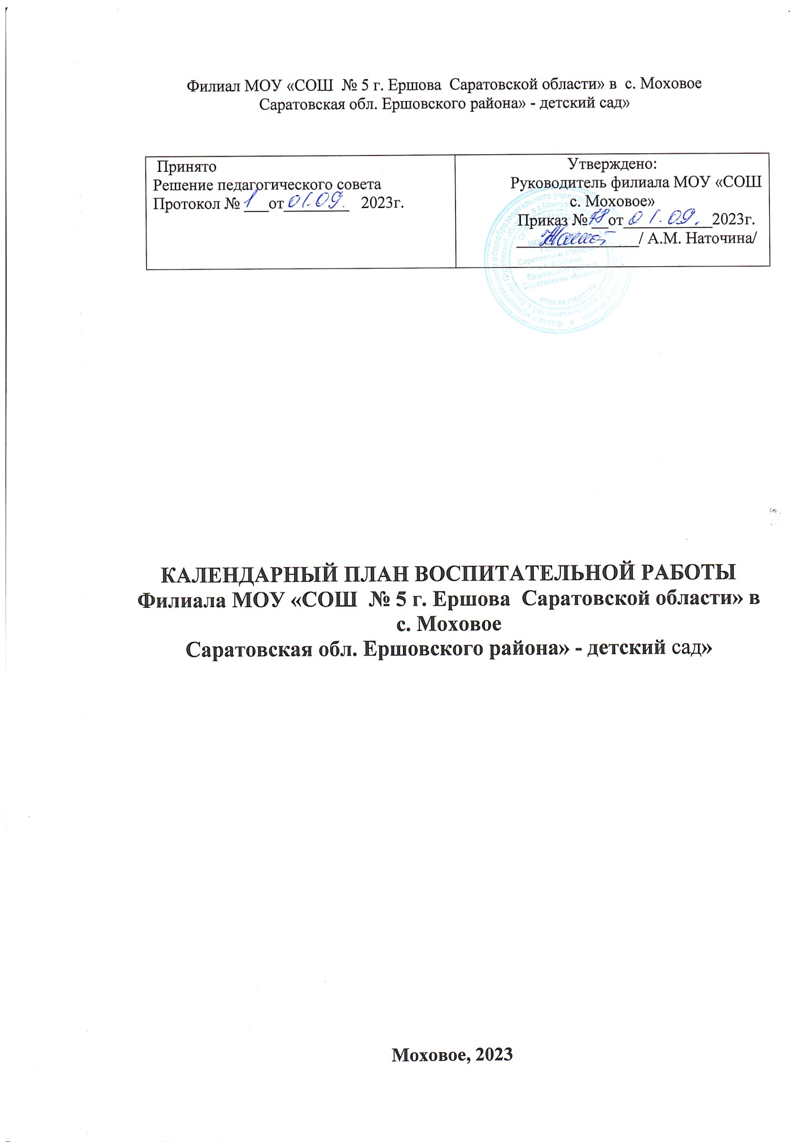

Календарный план воспитательной работы
Календарный план воспитательной работы (далее — План) разработан в свободной форме с указанием: содержания дел, событий, мероприятий; участвующих дошкольных групп, сроков; ответственных лиц.
В план включены мероприятия по ключевым направлениям воспитания детей с учетом возрастных, физиологических и психоэмоциональных особенностей воспитанников.

Календарный план воспитательной работы филиала МОУ «СОШ № 5 г. Ершова Саратовской области» в с. Моховое Саратовская обл. Ершовского района» - детский сада.

№ недели | Направление рабочей программы  воспитания | Событие | Возраст воспитанников | Ответственные
Сентябрь
1 | Социальное | День знаний  (1 сентября) | 1,6 – 7 лет | Педагог
2 | Познавательное | Международный день чистого воздуха для голубого неба  (7 сентября) | 5 – 7 лет | Педагог
3 | Патриотическое | Международный день мира  (21 сентября) | 5 – 7 лет | Педагог
4 | Трудовое | День воспитателя и всех дошкольных работников  (27 сентября) | 3 – 7 лет | Педагог
Октябрь
1 | Духовно- нравственное | День пожилых людей (1октября) | 4 – 7 лет | Педагог
2 | Эстетическое | Международный день музыки  (1 октября) | 5 – 7 лет | Педагог
3 | Духовно- нравственное | День защиты животных (4 октября) | 1,6- 7 лет | Педагог
4 | Трудовое | День учителя  (5 октября) | 6-7 лет | Педагог
5 | Трудовое | Всемирный день хлеба  (16 октября) | 5 – 7 лет | Педагог
6 | Социальное | День отца в России (третье воскресенье октября – 22  октября) | 3-7 лет | Педагог
Ноябрь
1 | Патриотическое | День народного единства  (4 ноября) | 5 – 7 лет | Педагог
2 | Трудовое | День сотрудника внутренних дел Российской Федерации  (10 ноября) | 5 – 7 лет | Педагог
3 | Социальное | День рождение Деда Мороза  (18 ноября) | 3-7 лет | Педагог
4 | Социальное | День матери в России (последнее воскресенье ноября – 26  ноября) | 3 – 7 лет | Педагог
5 | Патриотическое | День Государственного герба Российской Федерации  (30 ноября) | 5 - 7 лет | Педагог
Декабрь
1 | Духовно- нравственное | Международный День инвалидов  (3 декабря) | 5 – 7 лет | Педагог
2 | Патриотическое | День неизвестного солдата  (3 декабря) | 5 – 7 лет | Педагог
3 | Духовно- нравственное | День добровольца (волонтера) в России  (5 декабря) | 5 – 7 лет | Педагог
4 | Эстетическое | Международный день художника  (8 декабря) | 5 – 7 лет | Педагог
5 | Патриотическое | День Героев Отечества (9 декабря) | 5 – 7 лет | Педагог
6 | Социальное | Международный День прав человека  (10 декабря) | 4 – 7 лет | Педагог
7 | Патриотическое | День Конституции Российской Федерации  (12 декабря) | 6 – 7 лет | Педагог
8 | Духовно- | Новый год | 1,6 – 7 лет | Педагог
 | нравственное | (31 декабря)
Январь
1 | Духовно- нравственное | Всемирный день  «спасибо» (11 января) | 3 – 7 лет | Педагог
2 | Духовно- нравственное | Международный день доброты и объятий  (21 января) | 4 – 7 лет | Педагог
3 | Патриотическое | Снятие блокады Ленинграда  (27 января) | 5 – 7 лет | Педагог
Февраль
1 | Патриотическое | День разгрома советскими войсками немецко-  фашистских войск в Сталинградской битве  (2 февраля) | 5-7 лет | Педагог
2 | Познавательное | День российской науки  (8 февраля) | 6 – 7 лет | Педагог
3 | Патриотическое | День памяти о россиянах, исполняющих служебный долг за пределами Отечества  (15 февраля) | 5 – 7 лет | Педагог
4 | Познавательное | Всемирный день защиты морских млекопитающих  (19 февраля) | 5 – 7 лет | Педагог
5 | Познавательное | Международный день родного языка  (21 февраля) | 5 – 7 лет | Педагог
6 | Патриотическое | День защитника Отечества  (23 февраля) | 4 – 7 лет | Педагог
Март
1 | Социальное Эстетическое | Международный женский день  (8 марта) | 1,6 – 7 лет | Педагог
2 | Познавательное | День рождение детского сада  (15 марта) | 3 – 7 лет | Педагог
3 | Эстетическое | Проводы зимы  (16 марта) | 3 – 7 лет | Педагог
4 | Патриотическое | День воссоединение  Крыма с Россией | 6 – 7 лет | Педагог
 |  | (18 марта)
5 | Познавательное | Всемирный день водных ресурсов  (22 марта) | 5 – 7 лет | Педагог
6 | Эстетическое | Всемирный день театра  (27 марта) | 5 – 7 лет | Педагог
Апрель
1 | Физическое и оздоровительное | Всемирный день здоровья  (7 апреля) | 1,6 – 7 лет | Педагог
2 | Патриотическое | День космонавтики (12 апреля) | 4 – 7 лет | Педагог
3 | Познавательное | Международный день книги  (23 апреля) | 5 – 7 лет | Педагог
4 | Патриотическое | День воинской славы России  (18 апреля) | 5 – 7 лет | Педагог
5 | Познавательное | День Земли  (22 апреля) | 1,6 – 7 лет | Педагог
6 | Трудовое | День пожарной охраны  (30 апреля) | 4 – 7 лет | Педагог
Май
1 | Социальное | Праздник Весны и Труда  (1 мая) | 1,6 – 7 лет | Педагог
2 | Патриотическое | День Победы  (9 мая) | 5 – 7 лет | Педагог
3 | Социальное | День детских общественных организаций России  (19 мая) | 6 – 7 лет | Педагог
4 | Эстетическое | День славянской письменности и культуры  (24 мая) | 5 – 7 лет | Педагог
Июнь
1 | Социальное | День защиты детей  (1 июня) | 3 - 7 лет | Педагог
2 | Эстетическое | Пушкинский день России  (6 июня) | 4 – 7 лет | Педагог
3 | Познавательное | День русского языка  (6 июня) | 5 – 7 лет | Педагог
4 | Патриотическое | День России  (12 июня) | 5 – 7 лет | Педагог
5 | Социальное | Международный день друзей  (9 июня) | 1,6 – 7 лет | Педагог
6 | Патриотическое | День памяти и скорби  (22 июня) | 5 – 7 лет | Педагог
Июль
1 | Социальное | День семьи, любви и верности  (8 июля) | 4 – 7 лет | Педагог
2 | Физическое и оздоровительное | День Нептуна  (28 июля) | 4 – 7 лет | Педагог
3 | Социальное | Международный день дружбы  (30 июля) | 1,6 – 7 лет | Педагог
Август
1 | Познавательное | Международный день светофора (5 августа) | 1,6 – 7 лет | Педагог
2 | Физическое и оздоровительное | День физкультурника (12 августа) | 1,6 – 7 лет | Педагог
3 | Патриотическое | День Государственного флага России  (22 августа) | 5 – 7 лет | Педагог
4 | Познавательное | День города (последнее воскресенье августа – 25 августа) | 3 - 7 лет | Педагог
5 | Эстетическое | День российского кино  (27 августа) | 4 – 7 лет | Педагог

